СОВЕТ ОБУЧАЮЩИХСЯ ШКОЛЫ
Президент объединения «Ровесник»-
ЯНСУФИНА САМИРА
Руководитель штаба информационно – медийного – КОЗОДУБ АМИНА
Руководитель штаба физкультурно – спортивного – ТРУШНИКОВ АРТЁМ
Руководитель штаба дисциплины и порядка -
ИВАНОВА АРИНА
Руководитель штаба учебного –
ЯНСУФИН САЛАВАТ
Руководитель штаба культурно – досугового –
МЕЛЬНИКОВА АРИНА
ЗАСЕДАНИЯ ШТАБОВ
ШТАБ | РУКОВОДИТЕЛЬ ШТАБА | КУРАТОР | МЕСТО РАБОТЫ
ДЕЖУРНЫХ КОМАНДИРОВ | ЯНСУФИНА САМИРА | САБАРОВА Л.А. | кабинет 6
ДИСЦИПЛИНЫ И ПОРЯДКА | ИВАНОВА АРИНА | ВАБИЕВА А.Р. | кабинет директора
УЧЕБНЫЙ | ЯНСУФИН САЛАВАТ | КУТАФИНА Н.А. | медкабинет
ИНФОРМАЦИОННО – МЕДИЙНЫЙ | КОЗОДУБ АМИНА | САБАРОВА Л.А. | кабинет 6
ФИЗКУЛЬТУРНО – СПОРТИВНЫЙ | ТРУШНИКОВ АРТЁМ | ТРУШНИКОВ В.В. | спортзал
КУЛЬТУРНО – ДОСУГОВЫЙ | МЕЛЬНИКОВА АРИНА | САБАРОВА Л.А. | кабинет 6

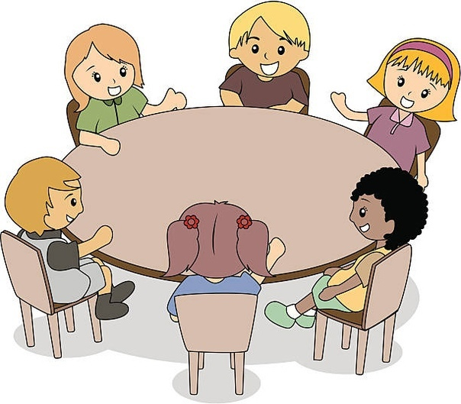
СХЕМА УЧЕНИЧЕСКОГО САМОУПРАВЛЕНИЯ
Выборы президентов от класса
Представление программ кандидатов
Образование инициативных групп для поддержки
(газеты, плакаты, медианонсирование)

ПРЕЗИДЕНТСКАЯ КАМПАНИЯ

Выборы
Выборы органов самоуправления

Организация работы штабов
Заседание совета обучающихся школы

Утверждение плана работы

